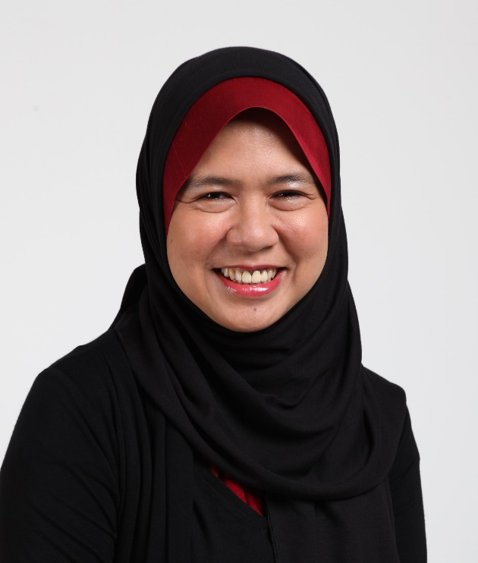

**الأستاذة الدكتورة كاملة بنت غزالي**

**أستاذ تحليل الخطاب، جامعة مالايا، ماليزيا.**

(Prof. Kamila Ghazali)

<https://www.um.edu.my/about-um/administration/top-management/professor-dr-kamila-ghazali>